ÇEKİM POTANSİYEL ENERJİSİ
Enerji, sadece hareketli varlıklarda mı söz konusudur?
Bazı maddeler hareketli olmadıkları hâlde iş yapabilme yeteneğine sahiptir.

Cisimlerin, konumlarından dolayı sahip oldukları bir çeşit enerji vardır. Bu enerjiye ÇEKİM POTANSİYEL ENERJİSİ adı verilir.
Yukarıdaki resmi dikkatle inceleyelim. İki işçi, bir piyanoyu makara yardımıyla üçüncü kata çıkarıyorlar. İşçiler, yedikleri gıdalardan sağladıkları enerji sayesinde bu piyanoyu kaldırabilirler. Yukarı kaldırıldığında piyanoda bir çeşit enerji depolanmış olur. Depolanan bu enerji çekim potansiyel enerjisi olarak adlandırılır. İşçilerden biri makaranın ipini elinden bırakırsa diğer işçinin uyguladığı çekme kuvveti piyanoyu yukarıda tutmak için yeterli olmayabilir. Bu durumda piyano düşerek çekim potansiyel enerjisini kaybeder. Düşen piyano işçiyi yukarı çekerek bir iş yapmış olur.

Herhangi bir cismi yerden yukarıya kaldırdığımızda yer çekimine karşı iş yapmış oluruz.
Yerçekimine karşı yapılan iş, cisimde ÇEKİM POTANSİYEL ENERJİSİ olarak depolanır.

Acaba çekim potansiyel enerjisi nelere bağlı olarak değişir?
Çekim potansiyel enerjisi cisimlerin ağırlığı ve bulundukları yükseklik ile doğru orantılıdır.
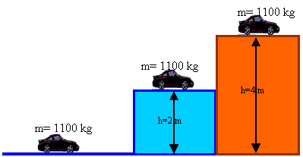
Yandaki resimde ağırlıkları eşit üç araba farklı yüksekliklere çıkarılmıştır.
Buna göre 4m yükseklikte bulunan arabanın çekim potansiyel enerjisi en fazladır.
Yani yükseklik artarsa çekim potansiyel enerjisi de artar.

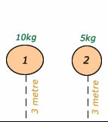
Yandaki resimde yükseklikleri aynı ağırlıkları farklı iki top verilmiştir.
Buna göre 10 kg olan topun çekim potansiyel enerjisi diğerine göre daha fazladır.
Yani ağırlık artarsa çekim potansiyel enerjisi de artar.

ESNEKLİK POTANSİYEL ENERJİSİ
Bir cismin esneklik özelliği nedeni ile sahip olduğu enerji esneklik potansiyel enerjisidir.
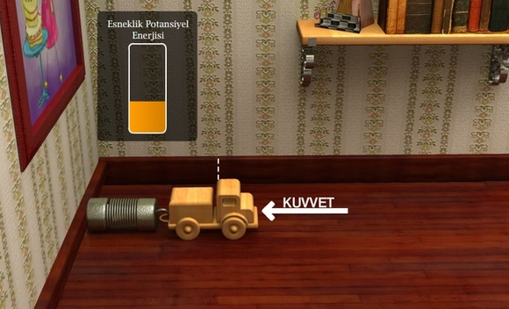
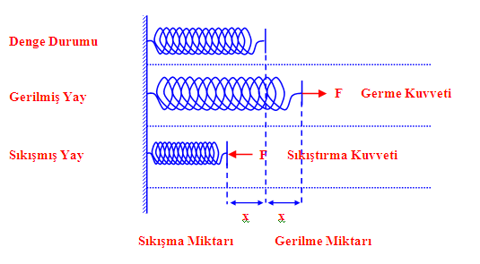
Bir yaya kuvvet uygulandığında şekli değişir (sıkışır-gerilir) ve kuvvet ortadan kalktığında eski haline geri döner. İşte yayın eski haline dönmesini sağlayan depoladığı esneklik potansiyel enerjidir.

ENERJİ KORUNUMU VE DÖNÜŞÜMLERİ
Yeryüzünde hiç bir şey yoktan var olmadığı gibi varken de yok olamaz. Bu kural enerji için de geçerlidir.
Dolayısıyla yeryüzünde bildiğimiz bazı enerjiler aralarında birbirlerine dönüşebilme özelliğine sahiptir.
Biz bu dersimizde kinetik enerji-potansiyel enerji dönüşümünü örneklendireceğiz.
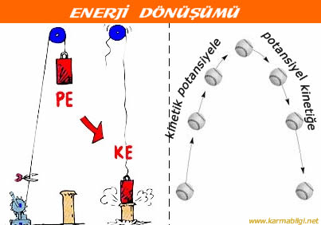
Yandaki resimlerden birincisinde yukarıda bulunan cisim yüksekliğinden dolayı potansiyel enerjiye sahiptir. Ancak cisim hareketsiz olduğu için kinetik enerjisi yoktur.
Cismin bağlı olduğu ip kesildiğinde cisim aşağıya doğru düşmeye başlar. Harekete başladığı anda yüksekliği azalacağı için giderek potansiyel enerjisi azalır ve bu enerji kinetik enerjiye dönüşür. Cisim yere değdiği anda kinetik enerjisi en fazladır çünkü en hızlı olduğu zamandır ancak potansiyel enerjisi sen azdır çünkü yüksekliği kalmamıştır.

İkinci resimde ise yukarıya fırlatılan topun giderek yüksekliği arttığı ve yükseldikçe hızı azaldığı için en tepede kinetik enerji en az, potansiyel enerji en fazladır. Cisim tekrar düşmeye başladığında ise hızı artacağından kinetik enerjisi artar, yüksekliği azalacağından potansiyel enerjisi azalır.

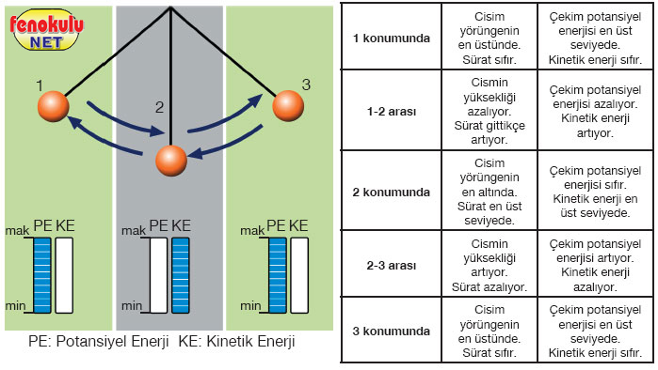

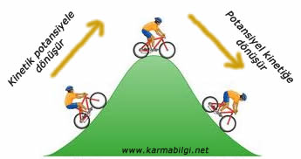
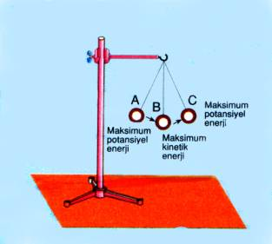

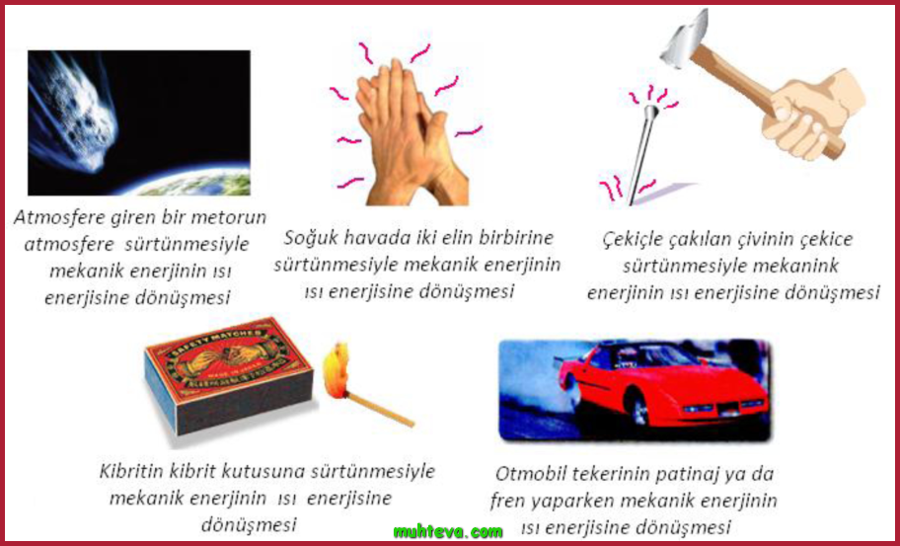
FARKLI ENERJİ DÖNÜŞÜMLERİ
